NGABDIMAS - Jurnal Pengabdian Kepada Masyarakat

PEMBERDAYAAN KELOMPOK IBU PKK MELALUI PELATIHAN HIDROPONIK SEDERHANA DI KELURAHAN SUKABANGUN, KOTA PALEMBANG

¹⁾Inka Rizki Padya, ²⁾ Desta Ria Erika, ³⁾Anggia Martiana
^{1,2,3)}Program Studi Teknologi Hasil Pertanian, Institut Teknologi Pagar Alam, Kota Pagar Alam
*Email: ¹⁾inkapadya18@gmail.com, ²⁾dete.vei7@gmail.com, ³⁾Anggiamartiana30@gmail.com

Abstrak
Kegiatan pengabdian kepada Masyarakat di Kelurahan Sukabangun Kota Palembang ini bertujuan untuk mendorong kelompok ibu-ibu PKK dalam menggali potensi yang dimiliki secara baik untuk meningkatkan kesejahteraan dan sebagai usaha tamabahan bagi ibu-ibu yang hanya sebagai ibu rumah tangga saja melalui pelatihan dan pendampingan hidroponik sederhana. Tujuan dan target spesifik yang ingin dicapai dalam kegiatan ini adalah (1) Untuk memberikan pengetahuan dan keterampilan ibu-ibu PKK Kelurahan Sukabangun dalam membantu mengurangi pengeluaran dalam keluarga, (2) Untuk memberikan pelatihan tentang hidroponik terutama untuk tanaman sayuran sehingga mampu menghasilkan sayuran yang siap di panen setiap saat. Kegiatan pengabdian masyarakat ini dilaksanakan dengan empat tahaoan, yaitu 1) tahap persiapan dan perencanaan,, 2) tahap demontrasi/pelatihan, 3) tahap pemberian paket kit hiroponik, dan 4) tahap pendampingan. Pelatihan menanam hidroponik sederhana yang dilakukan meningkatkan minat yang tinggi pada Ibu-ibu PKK dan sangat tertarik sehingga terdapat peningkatan pengetahuan tentang hidroponik setelah dilakukan pelatihan.

Kata Kunci : PKK, hidroponik, sayuran, pelatihan

1. PENDAHULUAN.
Kelurahan Sukabangun merupakan salah satu kelurahan yang ada di Kota Palembang dan berada di Tengah kota Palembang. Ibu-ibu rumah tangga yang tinggal diperkotaan umumnya bergantung dengan hasil pendapatan suami. Hal ini menyebabkan bahwa ibu rumah tangga dianggap sebagai penerima pasif pembangunan. Pendapatan suami yang dianggap hanya cukup memenuhi kebutuhan rumah tangga menjadi masalah dalam social ekonomi, sehingga hal ini mendorong Perempuan untuk berperan aktif dalam membangun pendapatan ekonomi dalam keluarga. Melalui partisipasi perempuan yang berpenghasilan rendah dapat membantu meningkatkan Pembangunan social ekonmi [1].
Ibu-ibu rumah tangga yang umumnya berada di daerah perkotaan memiliki wadah organisasi di setiap wilayah kelurahan yang disebut sebagai PKK. Organisasi ini memiliki beragam latar belakang pendidikan di kalangan ibu rumah tangga. Sebagian besar ibu-ibu rumah tangga tidak memiliki pekerjaan, sedangkan untuk mencukupi kebutuhan sehari-hari mengharuskan pengeluaran yang tiap tahunnya mengalami peningkatan, sehingga perlu dilakukannya pemberdayaan ibu-ibu PKK. Pemberdayaan adalah suatu upaya yang dilakukan untuk mengembangkan dan meningkatkan pengetahuan, sikap, keterampilan, perilaku, kemampuan, kesadaran, serta memanfaatkan sumber daya melalui program kegiatan dan prioritas kebutuhan masyarakat terutama kelompok ibu-ibu PKK [2]. Kegiatan pemberdayaan ibu-ibu PKK ini akan meningkatkan pendapatan keluarga dalam usaha mencapai keluarga yang Bahagia dan Sejahtera. Kegiatan yang ditawrkan dapat dikerjakan dirumah sehingga memudahkan ibu-ibu untuk tetap menjalani peran utamanya sebagai ibu rumah tangga.
Ibu-ibu rumah tangga dapat memanfaatkan pekarangan rumah sebagai lahan untuk bercocok tanam dengan sistem hidroponik. Pemanfaatan lahan pekarangan untuk menanam sayur-sayuran dapat berfungsi sebagai sumber pangan lestari, untuk ruang hijau, mempercantik pemandangan dan dapat menyejukkan. Pekarangan rumah jika dimanfaatkan dengan tepat, tidak hanya untuk mempercantik rumah tetapi dapat juga dimanfaatkan untuk menghasilkan uang dan hal ini tentu akan meningkatkan kesejahteraan keluarga. Lahan pekarangan rumah yang sempit adalah keadaan yang sering dihadapi oleh masyarakat yang tinggal di daerah perkotaan ataupun perumahan. Kondisi lahan yang sempit untuk melakukan kegiatan budidaya tanaman, dan menjadi pertimbangan untuk budidaya tanaman secara hidroponik dapat diterapkan [3].
Pemanfaatan pekarangan rumah ini salah satunya yang dapat menghasilkan uang yaitu dengan menanam sayuran dengan hidroponik. Hasil pertanian dengan system hidroponik ini tidak hanya dapat dijual tetapi juga dapat dikonsumsi langsung oleh yang membudidayakannya [4].
Hidroponik adalah system budidaya tanaman dengan menggunakan air sebagai media pengganti tanah. System hidroponik ini dapat dilakukan dengan menggunakan lahan yang sempit dan dapat memanfaatkan limbah sebagai tempat tumbuh untuk tanaman secara hidroponik Pertanian dengan menggunakan system hidroponik menjadi sarana budidaya pertanian modern yang perlu dipertimbangkan untuk dilakukan menjadi bisnis yang menguntungkan karena mengingat bahwa hidroppnik dapat dilakukan di lahan yang sempit sehingga dapat memanfaatkan pekarangan rumah, atap rumah maupun di dinding rumah [5]. sistem budidaya hidroponik yang menggunakan air sebagai pengganti tanah ini mengandung nutrisi dan mineral dikarenakan adanya penambahan pupuk ABmix sehingga air yang digunakan pada system hidroponik dirancang memiliki unsur hara mikro maupun makro yang sama dengan tanah [6]. Sistem hidroponik menggunakan beberapa media tanam yaitu antara lain rockwool, pasir, kerikil, perlit, sabut kelapa, cocopeat, serbuk gergaji, gambutm sekam bakar, batu apung, dan vermikulit. Umumnya yang sering digunakan pada system hidroponik ini adalah media tanam rockwool, hal ini dikarenakan rockwool memiliki pori-pori yang rapat dan penyerapan terhadap air sangat baik [7].
Tanaman yang dibudidaya dengan menggunakan system hidroponik mempunyai kelebihan dibandingkan dengan system konvensional yaitu, tanaman hidroponik dapat tumbuh dua kali lebih cepat. Hal ini dikarekan akar tanaman kontak langsung terhadap air yang telah memiliki nutrisi yang seimbang, dan Tingkat keasaman yang selalu terjaga [8].
Ibu-ibu PKK Kelurahan Sukabangun, Kota Palembang akan dijadikan sebagai mitra dalam kegiatan Pengabdian Kepada Masyarakat. Ibu-ibu PKK di Kelurahan Sukabangun ini merupakan organisasi aktif ibu-ibu yang berada di lingkungan Kelurahan Sukabangun dan umumnya beranggotakan ibu rumah tangga. Animo ibu-ibu PKK Kelurahan Sukabangun cukup besar untuk turut serta untuk menerapkan pertanian dengan system hidroponik di pekarangan rumah masing-masing, karena terkendala dalam keterbatasan ilmu pengetahuan dan penguasaan teknologi hidroponik maka hal ini mendorong untuk dilakukannya “Pelatihan Hidroponik Sederhana ”. Kegiatan ini memberikan beberapa solusi kepada Ibu-ibu PKK kelurahan Sukabangun yaitu dengan mengkoordinasi masyarakat mitra yang mengikuti pelatihan, memberikan pelatihan tentang system hidroponik, dan mengevaluasi kegiatan setelah pelatihan dilakukan.
Kegiatan pengabdian masyarakat ini bertujuan untuk mendorong kelompok ibu-ibu PKK dalam memberikan pengetahuan dan keterampilan tentang hidroponik terutama untuk tanaman sayuran sehingga mampu menghasilkan sayuran yang siap di panen setiap saat dengan memanfaatkan lahan kosong atau pekarangan rumah sebagai sumber pangan atau ketahanan pangan dan pendapatan keluarga. Sehingga diharapkan Ibu-ibu PKK dapat menerapkan sistem hidroponik dan pemeliharaannya yang dapat diimplementasikan secara mudah oleh masyarakat.

METODE.
Metode yang dilakukan pada pengabdian masyarakat ini dilakukan dengan beberapa tahapan untuk mencapai tujuan dari kegiatan ini. Metode yang yang digunakan adalah antara lain :
- Tahap persiapan dan perencanaan
Pada tahap persiapan dilakukan pendataan jumlah peserta, menetapkan jadwal pelatihan, menyiapkan materi dan alat bahan yang akan digunakan.
- Tahap Demontrasi atau Pelatihan Hidroponik
Pada tahap ini dilakukan dengan metode ceramah dengan menjelaskan tentang hidroponik (pengertian, sejarah hidroponik, sistem hiroponik, alat dan bahan untuk menanam dengan cara hidroponik, dan cara tanam hidroponik).
- Tahap Pemberian Paket Kit Hidroponik
Tahap ini sebagai bentuk penghargaan kepada Ibu-ibu PKK agar dapat mengaplikasikan ilmu yang telah didapat dengan pemberian paket kit hidroponik sehingga Ibu-ibu PKK dapat menanam hidroponik dengan bahagia di rumah masing-masing dan merasakan panen langsung sayuran hidroponik yang ditanam.
- Tahap Pendampingan
Tahap pendampingan dilakukan setelah pelatihan dilakukan agar kegiatan ini berjalan berkelanjutan dan menghasilkan tanaman sayuran hidroponik yang segar dan sehat sehingga perlu dilakukan pendampingan.

PEMBAHASAN DAN HASIL

Pengenalan Sistem Hidroponik

Kegiatan pengabdian kepada masyarakat ini dilaksanakan di Kelurahan Sukabangun, Kota Palembang. Setelah melakukan pengkajian terhadap kebutuhan ibu rumah tangga terutama pada Ibu-Ibu PKK maka pemberdayaan Ibu-ibu PKK melalui pelatihan hidroponik sederhana sangat tepat. Kegiatan ini dihadiri oleh 15 peserta dari Ibu PKK Kelurahan Sukabangun Kota Palembang. Sebelum melakukan demontrasi atau pelatihan, tim pengabdian memberikan ceramah atau penjelasan materi hidroponik dan menjelaskan alat dan bahan yang digunakan dalam pelatihan hiroponik. Alat yang digunakan untuk menanam dengan sistem hidroponik ini dengan memanfaatkan limbah rumah tangga yang mudah didapatkan. Adapun alat dan bahan yang digunakan untuk budidaya dengan sistem hidroponik adalah sebagai berikut:

Benih tanaman sayuran dan benih tanaman yang sudah bertunas.

Netpot yang berfungsi sebagai wadah tanaman, pada pelatihan ini netpot yang digunakan adalah gelas air mineral bekas.

Rockwool, sebagai media tanam pada system hidroponik.

Sterofoam bekas buah sebagai tempat system hidropomik dengan lubang tanam sebanyak 9 lubang tanam.

Pupuk tanaman khusus hidroponik yaitu pupuk cair Abmix.

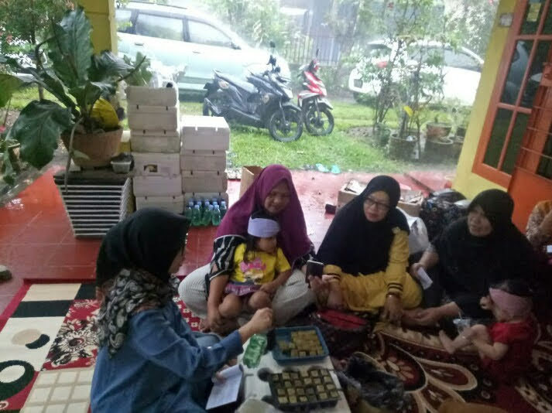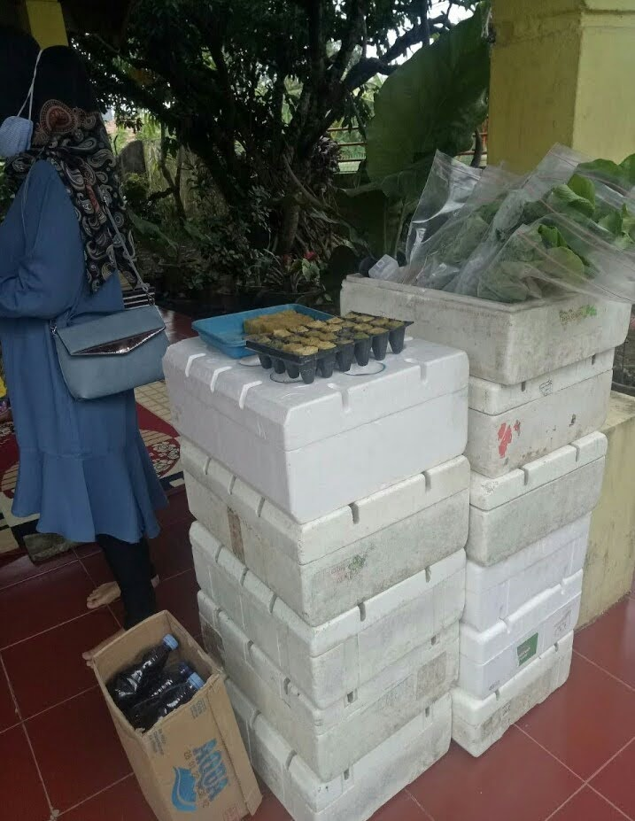

Gambar 1. Ceramah tentang system hidroponik

Demonstrasi atau Pelatihan Menanm Hidroponik

Demonstrasi dilakukan secara langsung untuk pembuatan dan menanam dengan sistem hidroponik. Pelaksanaan demontrasi langsung dipraktikan oleh salah satu tim pengabdian masyarakat. . Tahap demontrasi yang dilakukan adalah sebagai berikut :

Pengenalan alat dan bahan yang digunakan untuk system hidroponik.

Cara pembutaan larutan pupuk dan konsentrasi atau perbandingan yang umumnya digunakan antara pupuk dan air pada system hidroponik. Perbandingan ini berbeda pada setiap jenis sayuran. Pada demontrasi ini, sayuran yang digunakan adalah sayuran sawi atau caism.

Cara menanam benih dengan media tanam rockwoll.

Tim pengabdian sebelumnya telah menyiapkan bibit tanaman sawi yang sudah berumur satu minggu yang telah siap tanam atau telah bertunas, dan bibit ini kita gunakan untuk pengaplikasian pada system hidroponik yang sederhana.

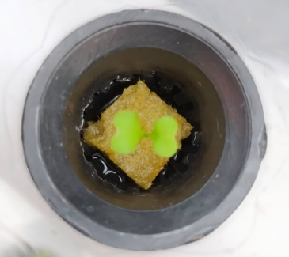

Gambar 2. Bibit tanaman sawi berumur 7 hari

Proses pencampuran air dan pupuk yang ditempatkan pada bekas stereofoam buah dengan 9 lubang tanam. Pencampuran antara air dan larutan pupuk ABmix memiliki perbandingan yang umum digunakan digunakan adalah 1 : 2.

Setelah larutan air telah di buat, maka bibit tanaman sawi tersbut bisa kia tempatkan pada lubang tanam yang ada di strereofoam. Dan tempatkan strereofoam tersebut ditempat yang terkena matahari namun aman terhadap air hujan karena jika tercampur dengan air hujan maka larutan pupuk tersebut akan larut sehingga akan hilang nutrisi yang dibutuhkan oleh tanaman.

Pemberian Paket Hidroponik

Setelah dilakukannya demontrasi dan pelatihan maka tim pengabdian masyrakat menyerahkan paket hidroponik kepada Ibu-ibu PKK Kelurahan Sukabangun, yaitu berupa paket kit hidroponik sederhana dan buku petunjuk untuk menanam hidroponik sederhana serta sayuran sawi dan pakcoy hidroponik.

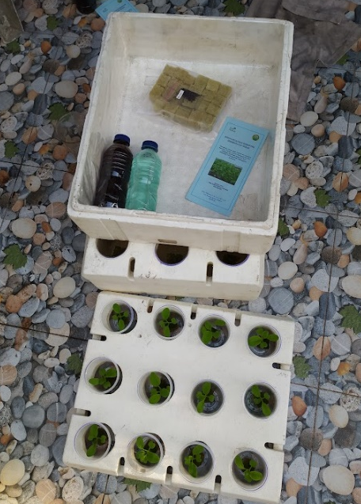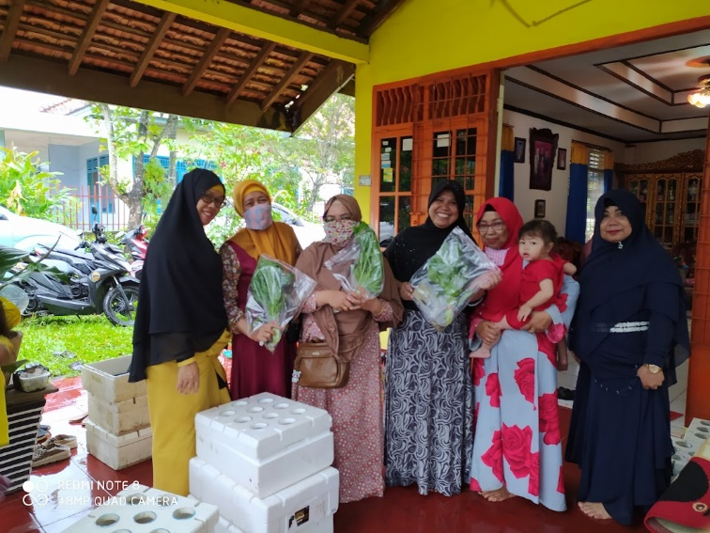

Gambar 3. Paket kit hiroponik dan pemberian paket hidroponik

Pendampingan

Pendampingan dilakukan tim pengabdi ke Kelurahan Sukabangun setelah dilakukannya pelatihan. Pendampingan bertujuan untuk mendampingi Ibu-ibu PKK Kelurahan Sukabangun dalam mengimplementasikan budidaya tanaman secara hidroponik di pekarangan rumah masing-masing. Kegiatan pendampingan yang dilakukan adalah dengan melihat langsung dalam pemeliharaan tanaman hidroponik sampai siap panen, kegiatan pemberian pupuk, dan pascapanen. Hal ini dilakukan agar kegiatan budidaya tanam dengan system hidroponik ini terus berkelanjutan dan menjadikan keseharian yang menyenangkan bagi ibu-ibu rumah tangga serta dapat memberikan manfaat untuk kebutuhan pangan dan kesejahteraan keluarga.

KESIMPULAN
Kegiatan pengabdian kepada masyarakat dalam rangka pemberdayaan ibu-ibu PKK melalui pelatihan hidroponik sederhana dapat disimpulkan sebagai berikut :
- Kegiatan pemberdayaan ibu-ibu PKK yang telah dilakukan, dimana beranggotakan masyoritas ibu-ibu rumah tangga menjadi lebih termotivasi untuk memulai gaya hidup sehat dengan memenuhi kebutuhan pangan sehat untuk keluarga.
- Dengan pelatihan ini, memberikan wawasan dan pengetahuan tentang sismtem hidroponik dan dapat diimplementasikan dengan mudah bagi ibu-ibu rumah tangga. Dan dapat memanfaatkan pekarangan rumah untuk budidaya tanaman dengan system hidroponik.
- Kegiatan ini menghasilkan buku pedoman untuk budidaya tanaman dengan system hidroponik. Buku ini dapat dipahami dengan mudah bagi ibu-ibu rumah tangga sehingga dapat memaksimalkan minat ibu-ibu untuk budidday tanaman dengan system hidroponik.

SARAN

Kegiatan pengabdian ini telah dilakukan dengan baik dan telah menarik minat bagi ibu-ibu PKK di kelurahan Sukabangun, namun ada beberapa saran yang dapat diberikan untuk dapat memaksimalkan kegiatan ini yaitu diharapkan kegiatan menanam atau budidaya dengan system hidroponik ini dapat berkelanjutan dan menjadikan pekarangan rumah di sekitar kelurahan Sukabangun menjadi daerah penghasil tanaman hidroponik, serta menumbuhkan kesadaran masyarakat akan kebutuhan sayuran sehat dan bersih dengan cara budidaya system hidroponik.

UCAPAN TERIMA KASIH

Terima kasih diucapkan kepada Tim Pengabdian Masyarakat dan Ibu-ibu PKK Kelurahan Sukabangun Kota Palembang.

DAFTAR PUSTAKA
[1] Sajogyo dan Pudjiwati. “Sosiologi Pedesaan”. Yogyakarta: Gadjah Mada University Press (2007).
[2] Riskyka, Haryati, Nasution, U.S.Z. “Pemberdayaan Ibu-Ibu PKK Melalui Pelatihan dan Pendampingan Produksi Sabun Cuci Piring Rumahan di Kelurahan Sidomulyo”. J. Pengabdian Kepada Masyarakat. 1 (1) (2020) : 7-12.
[3] Surtinah dan Rini N. “Pemanfaatan perkarangan sempit dengan hidroponik sederhana di Pekanbaru”. Jurnal Pengabdian Kepada Masyarakat (JPKM). 23(2) (2017) : 274–278
[4] Ema N.H., Rino, S., dan Subagyo. “Pemberdayaan Masyarakat Melalui Pelatihan Hidroponik Membentuk Wirausahawan Baru Pada Perum Kuwak Utara Kelurahan Ngadirejo Kota Kediri”. Jurnal ABDINUS. 1(1). (2017).
[5] Roidah,I.S. “Pemanfaatan Lahan Dengan Menggunakan Sistem Hidroponik”. Jurnal Universitas Tulungagung Bonorowo. 1(2) (2014) : 43–50.
[6] Swastika S, Yulfida A, Sumitro Y. “Buku Petunjuk Teknis Budidaya Sayuran Hidroponik (Bertanam Tanpa Media Tanah)”. Riau (ID): Balai Pengkajian Teknologi Pertanian (BPTP) Balitbangtan Riau, Badan Penelitian dan Pengembangan Pertanian, Kementerian Pertanian. (2018).
[7] Vivi Mardina, Fitriani, dan Muslimah. “Sosialisasi Sistem Penanaman Hidroponik Limbah Tebu di Gampong Sidorejo, Langsa, Aceh”. Jurnal Ilmiah Pengabdian Kepada Masyarakat, Agrokreatif. 5 (2) (2019) : 135-140.
[8] Wahome, P.K., Oseni, T.O., Masarirambi, M.T, Shongwe, V.D. “Effects of different hydroponics systems and growing media on the vegetative growth, yield and cut flower quality of Gypsophila (Gypsophila paniculata L.)”. World J. Agr. Sci. 7(6) (2011) :692-698.

